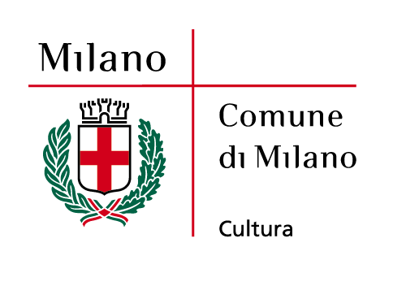

Un libro è un viaggio alla scoperta del bello.
Quando la passione per il libro si unisce all’arte può dare vita a emozioni irripetibili.
Milano è una Città che progetta il suo futuro, una Città che investe nella cultura.
Milano è ricca di tesori artistici e di Istituzioni di fama internazionale ma è anche è una città che produce innovazione culturale e ricerca artistica.
Accanto alle grandi Istituzioni, esistono realtà diffuse che sono altrettanto importanti nel determinare la vitalità culturale della nostra città.
La collezione Consolandi, una delle più importanti raccolte private degli ultimi cinquant’anni, è una di queste. Una raccolta che ha collaborato con le più prestigiose rassegne ed Istituzioni internazionali, e che rappresenta nelle intenzioni di Paolo Consolandi un contributo alla ricerca sull’arte contemporanea.
Per la prima volta una mostra mette a disposizione del grande pubblico uno degli aspetti più peculiari di questa collezione: quello dei libri d’artista.
Il libro d’artista è un libro atipico. Non è un libro d’arte né un libro sull’arte ma un’opera d’arte di per sé. L’artista vi realizza ed esprime la propria creatività in piena autonomia, libero dalle costrizioni del mercato editoriale e dai vincoli della tradizione. Una forma d’arte che vede le sue origini nei testi miniati medioevali ma che nel Novecento ha dato luogo alle sperimentazioni più interessanti e ricche di risultati innovativi.
La mostra di Palazzo Reale ci consente di ripercorrere la storia di questo genere ibrido, frutto dell'incontro tra linguaggi diversi. Un genere che ha visto all'opera le maggiori personalità e correnti artistiche del Novecento, dalle sperimentazioni surrealiste e futuriste fino alle opere di giovani artisti contemporanei.
135 opere d’arte, raccolte con passione a partire dagli anni Sessanta, di più di 100 artisti, da Léger a Mirò, a Fontana a Warhol, impegnati nell’elaborazione di nuove procedure artistiche, consapevoli delle implicazioni culturali ed estetiche legate all’oggetto libro.
Il libro è un oggetto antico, ma in continua evoluzione. Oggi in particolare il libro sta cambiando, interagendo con le più diverse forme di comunicazione, molte delle quali basate sul linguaggio delle immagini. In questo senso il libro d’arte è un precursore. Ma è anche un’espressione culturale al passo con i tempi.
Milano è la capitale dell’editoria. Milano è la città del libro. Editori, biblioteche, case d’arte, media e istituti di cultura compongono una rete unica nel Paese.
Milano mostra di saper valorizzare con un lavoro di rete l’apporto delle energie migliori della città. Un contributo continuo, fatto di passione e competenza, che mostra la collaborazione attiva tra le Istituzioni e il tessuto culturale vivo e dinamico della città. Un metodo che coinvolge tutte le realtà cittadine anche sulle linee politiche culturali più avanzate.
Una sinergia che si traduce nel rafforzamento di un’identità culturale forte, ma anche in una maggiore consapevolezza per aprirsi ad altre culture, per integrare ciò che di nuovo il mondo può offrirci.

Letizia Moratti
Sindaco di Milano

